Опросник детской депрессии (CDI), М. Ковач.
Опросник детской депрессии (CDI) разработан М. Ковач в 1992 году и адаптирован сотрудниками лаборатории клинической психологии и психиатрии НИИ психологии, позволяет определить количественные показатели спектра депрессивных симптомов – сниженного настроения, гедонистической способности, вегетативных функций, самооценки, межличностного поведения.
Опросник CDI предназначен для самостоятельного заполнения подростками и детьми, его использование не требует медицинской квалификации, т.к. выявляет функциональное состояние депрессии у здоровых людей в рамках нормального психического функционирования.
Тест представляет собой самооценочную шкалу из 27 пунктов для детей и подростков от 7 до 17 лет (дети 3-7 лет могут отвечать на соответствующие вопросы врача). Состоит из 27 триад высказываний. Испытуемому предлагается выбрать одно высказывание в каждой группе, в зависимости от того, как он себя чувствует себя в последнее время. Каждый пункт содержит 3 варианта, соответственно кодируемых как 0, 1 или 2. показатели прямо пропорциональны глубине депрессии.
Предъявление. Попросите ребенка записать свое имя или запишите его сами. Убедитесь в том, что ребенок полностью понял содержание опросника и инструкцию – тщательно и полно оценит, как он себя чувствовал в течение последних двух недель. Для маленьких детей и для детей с трудностями в течении проведения диагностики необходимо зачитать как инструкцию, так и каждый пункт шкал.
Инструкция: «Прочитайте внимательно каждую группу приведенных ниже утверждений и зачеркните соответствующий квадратик, в зависимости от того, как Вы себя чувствуете в последнее время. Над вопросами долго не задумывайтесь, поскольку правильных или неправильных ответов нет».
Интерпретация

Шкала А (негативное настроение: 1, 6, 8, 10, 11, 13) – общее снижение настроения негативная оценка собственной эффективности в целом. Постоянное ожидание неприятностей, склонность к плаксивости, повышенный уровень тревожности.

Шкала В (межличностные проблемы: 5, 12, 26, 27) – идентификация себя с ролью плохого, агрессивное поведение, высокий негативизм, непослушание.

Шкала С (неэффективность: 3, 15, 23, 24) – высокий уровень убеждения неэффективности в школе.

Шкала Д (ангедония: 4, 16, 17, 18, 19, 20, 21, 22) – высокий уровень истощаемости, наличие чувства базы одиночества

Шкала Е (негативная самооценка: 2, 7, 9, 14, 25) – негативная оценка собственной неэффетивности, наличие суицидальных мыслей.

Подсчет общего показателя: Эта сумма баллов , выбранных ребенком вариантов ответов по всем пунктам теста.

По каждой шкале теста также подсчитывается балл.

Затем с помощью специальной таблицы последующие показатели конвертируются в Т–показатели, для этого нужно знать возраст и пол ребенка.

Таблица перевода суммы баллов в Т – показатели.

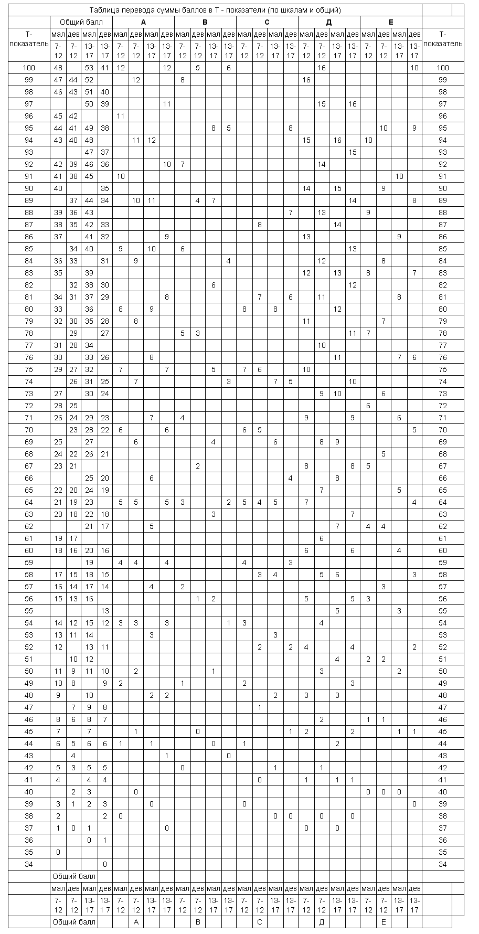
Интерпретация Т – показателя CDI

Интерпретация CDI должна основываться на анализе ответов на отдельные показатели, факторных показателях и их значениях, а также интеграции данных теста с дополнительной информацией – клинической беседы с ребенком и прямым наблюдением за его поведением

Общий нормальный показатель по CDI может варьировать от 0 до 54, 50 – это критическое значение, после которого глубина симптоматики нарастает.

